**Урок №7. Работа с сервоприводом и потенциометром**

**Вводный блок (10 минут)**

**Цели и задачи урока:**

1. Изучить принципы работы со светодиодом и потенциометром
2. Собрать схему с потенциометром и светодиодом

Вспомним прошлые занятия

Что такое цикл? Как использовали его при работе с RGB-светодиодом?

Что такое ШИМ-модуляция? На каких контактах Arduino она есть?

**Познание нового (10 минут)**

Сегодня мы с вами разберем то, как работают сервопривод и потенциометр.

Сервопривод

Сервопривод - это специальный электрический двигатель, который позволяет точно управлять положением и скоростью его вращения.

*Принцип работы сервопривода:*

1. Контроллер отправляет сервоприводу импульсный сигнал, длительность которого соответствует нужному положению вала.

2. Сервопривод считывает этот сигнал и поворачивает вал на соответствующий угол.

3. Встроенный датчик положения постоянно отслеживает текущее положение вала и корректирует его, если нужно.

Таким образом, сервопривод позволяет точно управлять движением механических элементов, что делает его очень полезным устройством в робототехнике, моделировании и автоматизации.

Схема подключения сервопривода к Arduino обычно следующая: черный провод присоединяем к GND, красный провод присоединяем к 5V, оранжевый/желтый провод к цифровому выводу общего назначения. Управление сервоприводом на Ардуино достаточно просто, но по углам поворота сервомоторы делятся на 180° и 360°, что следует учитывать при разработке проектов с применением servo.

Потенциометр

Потенциометр - это пассивный электронный компонент, который представляет собой регулируемый резистор. Основные особенности потенциометра:

1. Принцип работы:

- Потенциометр имеет три вывода: два крайних и один средний.

- При вращении ручки потенциометра, меняется сопротивление между крайними выводами.

- Средний вывод позволяет снимать регулируемое напряжение или ток.

2. Регулировка:

- Положение ручки потенциометра определяет величину выходного сигнала.

- Поворачивая ручку, можно плавно увеличивать или уменьшать значение сигнала.

3. Применение:

- Потенциометры используются для регулировки громкости, яркости, скорости, температуры и других параметров.

- Они применяются в самых разных устройствах: аудиотехника, бытовая техника, промышленное оборудование и т.д.

**Работа над проектом (30 минут)**

Тема: Создание нового проекта и написание программы, которая управляет углом поворота сервопривода с помощью потенциометра

Подключаем потенциометр

[**https://wokwi.com/projects/404633154503247873**](https://wokwi.com/projects/404633154503247873)

У потенциометра есть 3 контакта:

1. VCC - питание
2. GND - земля
3. SIG - контакт, который подключается к любому аналоговому выводу на Arduino (в данном случае к А0)

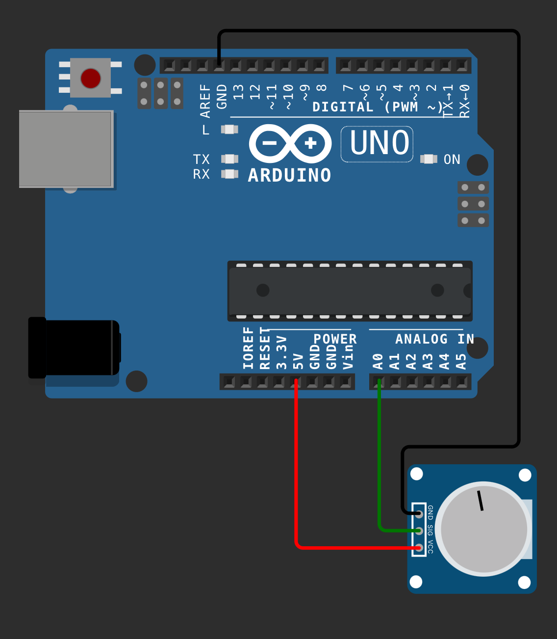

Настройка на принятие данных выглядит следующим образом:

void setup() {

pinMode(A0, INPUT);

Serial.begin(9600);

}

void loop() {

int data = analogRead(A0);

Serial.println(data);

AnalogRead - считывание данных с аналогового контакта

Подключаем сервопривод

[**https://wokwi.com/projects/404633154503247873**](https://wokwi.com/projects/404633154503247873)

В схему с потенциометром подключим сервопривод.

Для подключения сервопривода необходима библиотека Servo.h. Для ее установки пишется #include <Servo.h> в самом начале программы.

Далее создается переменная типа Servo и в setup идет инициализация на 11 цифровой контакт.

В функции loop с помощью двух циклов изменим значение от 0 до 180 и от 180 до 0.

**Важный момент:** при первой установке вам предложат установить библиотеку, необходимо нажать на кнопку Install Library.

#include <Servo.h>

Servo myservo;

void setup() {

pinMode(A0, INPUT);

Serial.begin(9600);

myservo.attach(11);

}

void loop() {

// int data = analogRead(A0);

// Serial.println(data);

// delay(1000);

for (int i = 0; i < 180; i++) {

myservo.write(i);

delay(10);

}

for (int i = 180; i > 0; i--) {

myservo.write(i);

delay(10);

}

}

**Некомпьютерная активность (15 минут)**

*Перевод числа из одного диапазона в другой.*

Это важный навык, который используется во многих сферах, от измерений до обработки данных. Давайте сделаем эту активность интересной и наглядной.

*Материалы*:

- Листы бумаги

- Цветные карандаши или маркеры

- Линейки

*Подготовка*:

1. Объясните ученикам, что перевод значений из одного диапазона в другой часто необходим, например, при работе с датчиками или при визуализации данных.

2. Приведите простой пример, например, перевод температуры из градусов Цельсия в градусы Фаренгейта.

*Ход активности*:

1. Разделите учеников на небольшие группы.

2. Дайте каждой группе лист бумаги и цветные карандаши/маркеры.

3. Попросите учеников нарисовать две параллельные линии на листе, обозначив на них разные диапазоны значений. Например:

- Нижняя линия: 0-100 (градусы Цельсия)

- Верхняя линия: 32-212 (градусы Фаренгейта)

4. Теперь предложите ученикам выбрать несколько значений из нижнего диапазона (например, 20, 40, 60, 80) и отметить соответствующие точки на обеих линиях.

5. Ученики должны соединить точки, соответствующие одному и тому же значению, чтобы наглядно показать перевод из одного диапазона в другой.

*Обсуждение и закрепление*:

- Обсудите с учениками, как им удалось перевести значения из одного диапазона в другой.

- Спросите, какие закономерности они заметили при построении соответствий между двумя диапазонами.

**Работа над проектом (20 минут)**

*Задание*

При изменении показаний потенциометра изменять угол поворота сервопривода

[**https://wokwi.com/projects/404634384859430913**](https://wokwi.com/projects/404634384859430913)

Пояснение к выполнению задания

Необходимо понять, в каком диапазоне меняются значения для угла сервопривода и значения для потенциометра.

*Сервопривод* 0-180

*Потенциометр* 0-1024

Соответственно, нужно их как-то стандартизировать.

Функция map позволяет переводить значение от одного диапазона к другому. У этой функции есть 5 параметров:

первый параметр - показания потенциометра

второй и третий - диапазон потенциометра

четвертый и пятой - диапазон сервопривода

*Подробнее о функции map:* [**https://arduino.ru/Reference/Map**](https://arduino.ru/Reference/Map)

**Рефлексия (5 минут)**

"Что нового вы узнали сегодня?"

"Что такое потенциометр? Что такое сервопривод?"

“В каких диапазонах могут меняться показания сервопривода и потенциометра?”

“Как производить перевод из одних координат в другие используя возможности arduino?”